МУНИЦИПАЛЬНОЕ ОБРАЗОВАНИЕ
ГОРОДСКОЙ ОКРУГ ГОРОД СУРГУТ

АДМИНИСТРАЦИЯ ГОРОДА

ПОСТАНОВЛЕНИЕ

« | 29 | » | 10 | 20 | 19 | г. |  | № | 8030

Об утверждении
границ прилегающей
территории к зданию
бюджетного учреждения
Ханты-Мансийского
автономного округа – Югры
«Сургутская клиническая
психоневрологическая
больница», на которой
не допускается розничная
продажа алкогольной
продукции

В соответствии с Федеральным законом от 22.11.1995 № 171-ФЗ «О государственном регулировании производства и оборота этилового спирта, алкого-льной и спиртосодержащей продукции и об ограничении потребления (распития) алкогольной продукции», постановлением Правительства Российской Федерации от 27.12.2012 № 1425 «Об определении органами государственной власти субъектов Российской Федерации мест массового скопления граждан и мест нахождения источников повышенной опасности, в которых не допускается розничная продажа алкогольной продукции, а также определении органами местного самоуправления границ прилегающих к некоторым организациям и объектам территорий, на которых не допускается розничная продажа алкого-льной продукции», решением Думы города от 28.05.2013 № 333-V ДГ «Об определении способа расчета расстояний от некоторых организаций и (или) объектов до границ прилегающих к ним территорий, на которых не допускается розничная продажа алкогольной продукции», распоряжением Администрации города от 30.12.2005 № 3686 «Об утверждении Регламента Администрации города»:
1. Утвердить границы прилегающей территории к зданию бюджетного учреждения Ханты-Мансийского автономного округа – Югры «Сургутская клиническая психоневрологическая больница», расположенному по адресу: город Сургут, улица Иосифа Каролинского, дом 11, на которой не допускается розничная продажа алкогольной продукции, согласно приложению.
2. Управлению документационного и информационного обеспечения разместить настоящее постановление на официальном портале Администрации города.
3. Муниципальному казенному учреждению «Наш город» опубликовать настоящее постановление в средствах массовой информации.
4. Контроль за выполнением постановления возложить на заместителя Главы города Шерстневу А.Ю.

Глава города В.Н. Шувалов

Приложение
к постановлению
Администрации города
от ____________ № ________

Схема
границ прилегающей территории к зданию бюджетного учреждения
Ханты-Мансийского автономного округа – Югры «Сургутская клиническая психоневрологическая больница», расположенному по адресу: город Сургут, улица Иосифа Каролинского, дом 11, на которой не допускается розничная
продажа алкогольной продукции

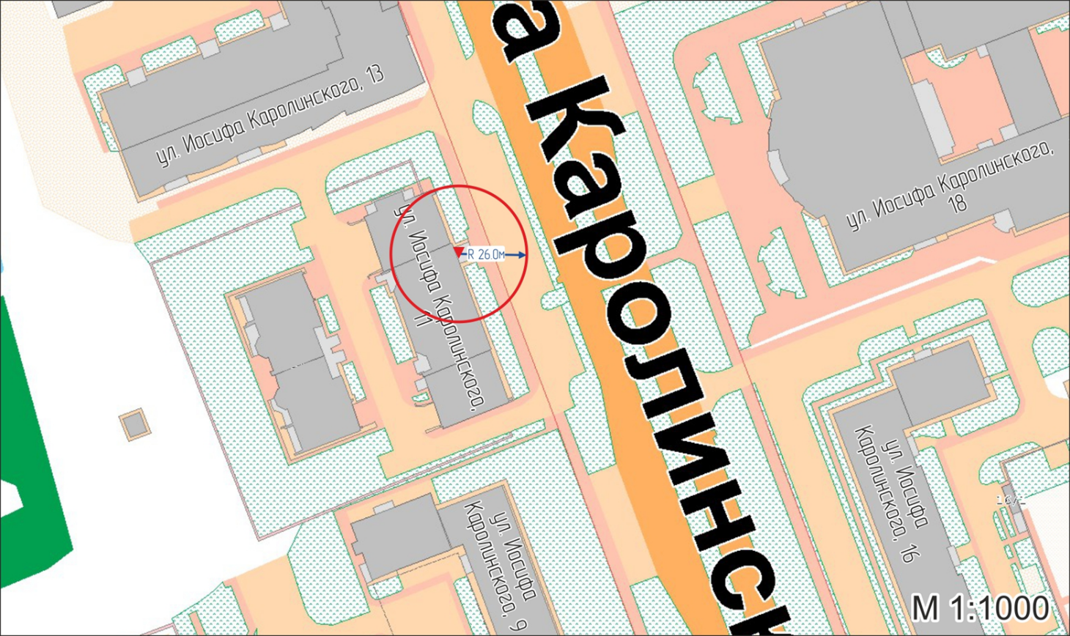

Условные обозначения:

– вход для посетителей в здание бюджетного учреждения Ханты- Мансийского автономного округа – Югры «Сургутская клиническая психо-неврологическая больница»;
R – радиус в метрах.

